RELATÓRIO QUADRIMESTRAL DE AUTOMONITORAMENTO DOS RESÍDUOS

AUTO VIAÇÃO METROPOLITANA LTDA
CNPJ: 05.870.208/0001-85

Setembro/2019 a Dezembro/2019



HL SOLUÇÕES AMBIENTAIS
Rua Eusébio de Sousa, Nº 473, José Bonifácio
CEP: 60050-110 / + 55 85 33938392
contato@hlsolucoesambientais.com.br

HL SOLUÇÕES AMBIENTAIS
Av. Aguanambi, Nº 790-A, Sala 13, Bairro de Fátima
CEP: 60055-401 / + 55 85 33938392
contato@hlsolucoesambientais.com.br

SUMÁRIO

1. INFORMAÇÕES GERAIS 3
2. IDENTIFICAÇÃO DO RESPONSÁVEL TÉCNICO 4
3. PLANTA DE SITUAÇÃO 5
4. DIAGNÓSTICO DOS RESÍDUOS SÓLIDOS 6
5. CLASSIFICAÇÃO DOS RESÍDUOS SÓLIDOS 6
6. TRANSPORTE EXTERNO, TRATAMENTO E DISPOSIÇÃO FINAL 7
7. CONCLUSÃO 7
8. RESPONSABILIDADES 8
ANEXOS 9

- INFORMAÇÕES GERAIS

- Razão Social
AUTO VIAÇÃO METROPOLITANA LTDA

- CNPJ
05.870.208/0001-85

- Atividade Exercida
Transporte rodoviário coletivo de passageiros, com itinerário fixo, intermunicipal em região metropolitana.

- Dias e Horários de Funcionamento
Segunda a Sexta de 07h30min às 17h00min
- Endereço
Rua das Palmas, n° 191, Planalto Cidade Nova, Maracanaú – CE.

- Representante Legal
- Nome: André Luiz Eskinazi de Oliveira
- CPF: 434.629.443-04
- Nome: Francisco Carlos Magalhães de Almeida
- CPF: 142.121.453-91

- Licença de Operação
- Nº: 1136/2016 – DICOP – GECON
- Emissão: 21 de dezembro de 2016
- Validade: 21 de dezembro de 2017
- SPU nº: 4632743/2016

2. IDENTIFICAÇÃO DO RESPONSÁVEL TÉCNICO

- Nome
Laiz Hérida Siqueira de Araújo

- Formação Acadêmica
Doutora em Engenharia Civil - Saneamento Ambiental – UFC
Pós-graduada em Planejamento e Gestão Ambiental - UECE
Mestra em Engenharia Civil - Saneamento Ambiental - UFC
Tecnóloga em Processos Químicos - IFCE
Técnica em Química - IFCE
Técnica em Meio Ambiente – IFCE

- Contatos
Telefone: (85) 98644-0453
E-mail: diretoria@hlsolucoesambientais.com.br

- Registro do Conselho de Química
CRQ nº 10.400.333

PLANTA DE SITUAÇÃO

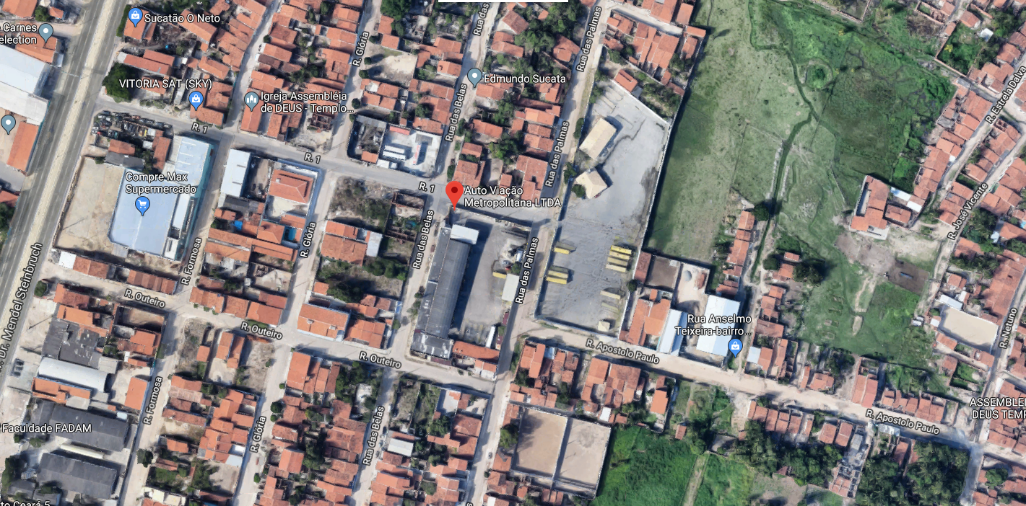
VIAMETRO

DIAGNÓSTICO DOS RESÍDUOS SÓLIDOS

Os Resíduos Sólidos são todos os restos sólidos e/ou semissólidos provenientes de atividades ou processos de origem industrial, doméstica, agropecuária, hospitalar, comercial ou outras e que se encontrem no estado sólido, semissólido, ficando incluídos nessa definição os lodos provenientes de sistemas de tratamento de água e efluentes, bem como aqueles gerados em equipamentos e instalações de controle de poluição.
Na execução de uma atividade, a geração de resíduos é algo inevitável, por isso a necessidade e obrigação, de acordo com a Política Nacional dos Resíduos Sólidos a sua segregação na fonte geradora, bem com a sua disposição final de forma adequada e sustentável. Foram identificadas como principais atividades geradoras de resíduos sólidos no empreendimento:
• Resíduo Comum
- Estopas
- Pneus

CLASSIFICAÇÃO DOS RESÍDUOS SÓLIDOS

De acordo com a NBR 10004:2004, os resíduos sólidos são classificados da seguinte forma (Quadro 1):
CLASSIFICAÇÃO  NBR 10004:2004 | DESCRIÇÃO
Classe I – Resíduos Perigosos | Por serem inflamáveis, tóxicos, patogênicos, corrosivos ou reativos, que podem apresentar riscos à saúde pública, provocando ou contribuindo para o aumento da mortalidade ou incidência de doenças e que apresentam risco de poluição quando manejados ou dispostos de forma inadequada.
Classe II A – Resíduos não Perigosos – Não Inertes | Por não ser enquadrarem nas classificações de resíduos classe I – Perigosos ou de resíduos classe II B – Inertes, nos termos desta Norma. Podendo ter propriedades, tais como: biodegradabilidade, combustibilidade ou solubilidade em água.
Classe II B – Resíduos não Perigosos – Inertes | Quaisquer resíduos que, quando amostrados de uma forma representativa, segundo a ABNT NBR 10007, e submetidos a um contato dinâmico e estático com água destilada ou deionizada, à temperatura ambiente conforme a ABNT NBR 10006, não tiverem nenhum dos constituintes solubilizados a concentrações superiores aos padrões de potabilidade de água, excetuando-se aspecto, cor, turbidez, dureza e sabor.
Quadro 1 – Classificação dos Resíduos Sólidos de acordo com a NBR 10004:2004

TRANSPORTE EXTERNO, TRATAMENTO E DISPOSIÇÃO FINAL

No que concerne ao tratamento e destinação final dos resíduos sólidos, a Lei nº 12.305 de 2010 e Decreto nº 7.404 de 2010, declaram que os resíduos recicláveis devem preferencialmente ser destinados para associações e/ou cooperativas de catadores de reciclados, incentivando as boas práticas de responsabilidade socioambiental. Já os resíduos não recicláveis devem ser dispostos em aterro sanitário.
Sobre os resíduos perigosos, a referida Lei enfatiza a importância da destinação adequada e a prática da Logística Reversa, abordando a necessidade de meios de comunicações entre o gerador dos resíduos e o fabricante do produto utilizado.
Em relação aos resíduos classe ll A gerados no processo produtivo, estes são devidamente coletados pela empresa BRASLIMP, razão social: BRASLIMP TRANSPORTES ESPECIALIZADOS LTDA.
Os resíduos classe l (perigosos) gerados no empreendimento são coletados pela empresa TASA LUBRIFICANTES, razão social: TASA LUBRIFICANTES LTDA.
A coleta de resíduos classe ll B (pneus) é realizada pela empresa POLIMIX CONCRETO, razão social: POLIMIX CONCRETO LTDA
A AUTO VIAÇÃO METROPOLITANA LTDA destinou os resíduos para reciclagem e incineração, para as empresas descriminadas anteriormente.

RESPONSABILIDADES

A HL Soluções Ambientais é responsável pela elaboração deste relatório, o qual possui informações disponibilizadas pela Auto Viação Metropolitana LTDA, se restringindo somente aos dados por ela apresentado.

- CONCLUSÃO

Conclui-se que a AUTO VIAÇÃO METROPOLITANA LTDA vem atendendo as deliberações das legislações concernentes à destinação final dos resíduos sólidos gerados no seu empreendimento, com o intuito de atender a Lei nº 12.305 de 2010 e o Decreto nº 7.404 de 2010.
Para fins de comprovação, seguem em anexo as notas fiscais, declarações de destinação final dos resíduos e planilha de monitoramento referente ao período de maio a agosto de 2019.

ANEXOS

- Planilhas de Monitoramento
- Declarações de Destinação
- Cadastro Técnico
- Licenças das Empresas

AUTOMONITORAMENTO DE RESÍDUOS SÓLIDOS
PLANILHA DE QUALIFICAÇÃO E QUANTIFICAÇÃO DE RESÍDUOS
GERADOR: AUTO VIAÇÃO METROPOLITANA LTDA CNPJ: 05.870.208/0001-85
Frequência: Quadrimestral Período: setembro/2019 - dezembro/2019

Nº de  Ordem | Mês | Resíduo | Origem da geração  - Etapa do processo- | Classe (NBR 10004) | Quantidade Gerada | Unidade | Caracterização |  | Acondicionamento | Transportador | Destinação Final
 |  |  |  |  |  |  | Composição Aproximada | Estado Físico | Acondicionamento | Transportador | Destinação Final
1 | Setembro | Comum | Setor de produção e escritório | II A | 10 | m³ | Orgânicos, celulose e polímeros | Sólido | Container | BRASLIMP | Aterro Sanitário - ASMOC
2 | Outubro | Comum | Setor de produção e escritório | II A | 10 | m³ | Orgânicos, celulose e polímeros | Sólido | Container | BRASLIMP | Aterro Sanitário - ASMOC
4 | Outubro | Óleo lubrificante | Manutenção / oficina | I | 1000 | L | Hidrocarbonetos | Líquido | Tambor | Tasa Lubrificantes | Tasa Lubrificantes
5 | Outubro | Pneu | Manutenção | II B | 31 | Unid. | Carbono, Hidrogênio,  Oxigênio, Enxofre,  Cinzas. | Sólido | Container | Polimix Concreto | Polimix Concreto
6 | Novembro | Comum | Setor de produção e escritório | II A | 10 | m³ | Orgânicos, celulose e polímeros | Sólido | Container | BRASLIMP | Aterro Sanitário - ASMOC
7 | Novembro | Óleo lubrificante | Manutenção / oficina | I | 1000 | L | Hidrocarbonetos | Líquido | Tambor | Tasa Lubrificantes | Tasa Lubrificantes
8 | Dezembro | Comum | Setor de produção e escritório | II A | 10 | m³ | Orgânicos, celulose e polímeros | Sólido | Container | BRASLIMP | Aterro Sanitário - ASMOC
9 | Dezembro | Óleo lubrificante | Manutenção / oficina | I | 1000 | L | Hidrocarbonetos | Líquido | Tambor | Tasa Lubrificantes | Tasa Lubrificantes

AUTOMONITORAMENTO DE RESÍDUOS SÓLIDOS
PLANILHA DE DESTINAÇÃO DE RESÍDUOS
GERADOR: AUTO VIAÇÃO METROPOLITANA LTDA CNPJ: 05.870.208/0001-85
Frequência: Quadrimestral Período: setembro/2019 - dezembro/2019

Declaração | Mês de  geração | Resíduo | Quantidade  Total | Unidade | Destinação Final | Nº da Licença Ambiental | Tratamento
MTR’S n°: 2.150.830;2.142.944; | Setembro | Comum | 10 | m³ | Aterro Sanitário - ASMOC | LO n° 129/2017 – DICOP – GECON | Disposição em Aterro Sanitário
MTR’S n°: 2.158.859;2.166.692; | Outubro | Comum | 10 | m³ | Aterro Sanitário - ASMOC | LO n° 129/2017 – DICOP – GECON | Disposição em Aterro Sanitário
Autorização n° 394748 | Outubro | Óleo lubrificante | 1000 | L | TASA LUBRIFICANTES | LO n° IN001679 | Reefino
MTR’S n°: 0002045 | Outubro | Pneu | 31 | Unid. | POLIMIX CONCRETO LTDA | 2017-113100 - IDEMA | Cooprocessamento
MTR’S n°: 2.178.551 | Novembro | Comum | 10 | m³ | Aterro Sanitário - ASMOC | LO 129/2017 – DICOP – GECON | Disposição em Aterro Sanitário
Autorização n°: 394890 | Novembro | Óleo lubrificante | 1000 | L | TASA LUBRIFICANTES | LO n° IN001679 | Reefino
MTR’S n° 2.194.313; 2.202.308; | Dezembro | Comum | 10 | m³ | Aterro Sanitário - ASMOC | LO 129/2017 – DICOP – GECON | Disposição em Aterro Sanitário
Autorização n° 405137 | Dezembro | Óleo lubrificante | 1000 | L | TASA LUBRIFICANTES | LO n° IN001679 | Reefino

DECLARAÇÕES DE DESTINAÇÃO

Setembro/2019
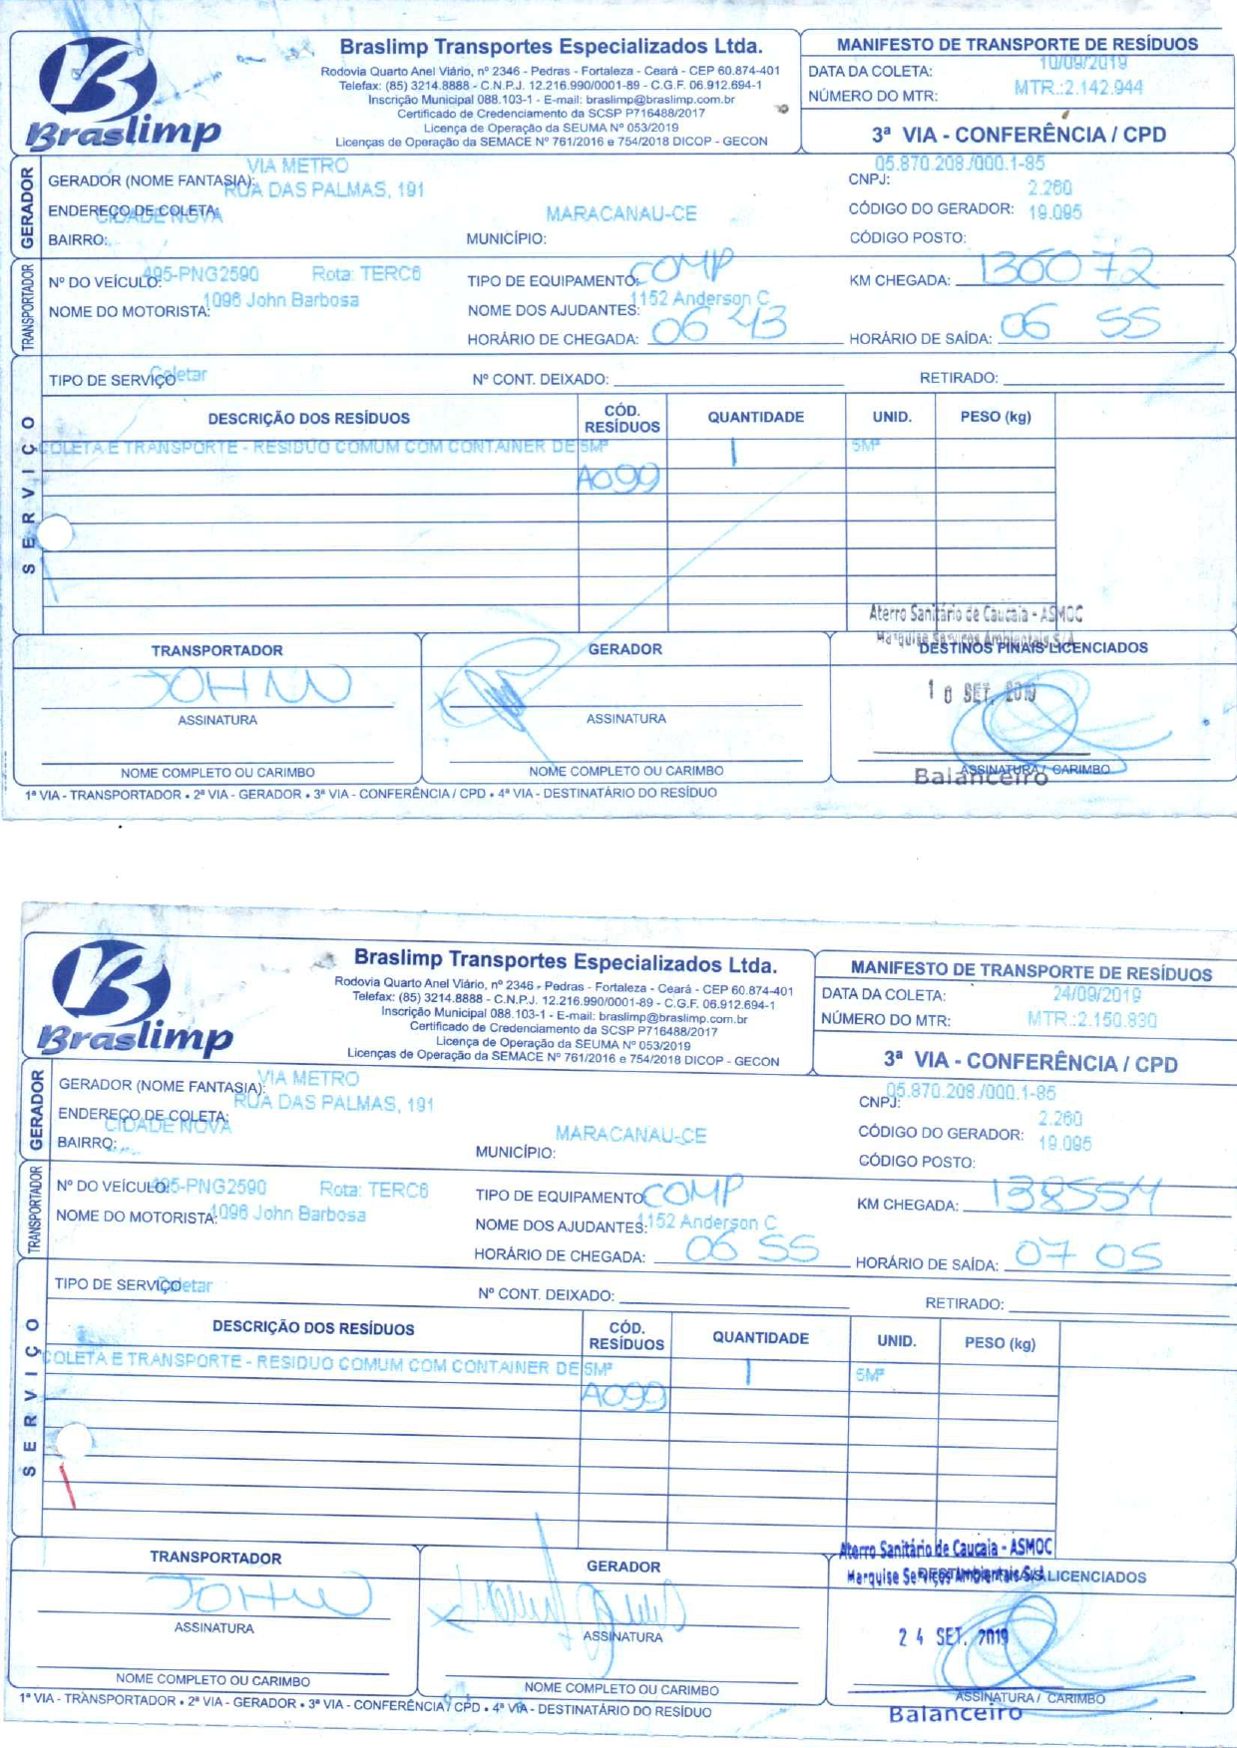
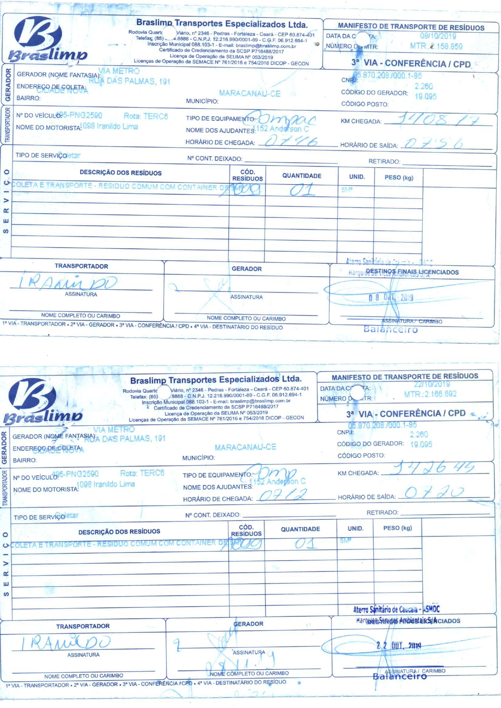
Outubro/2019

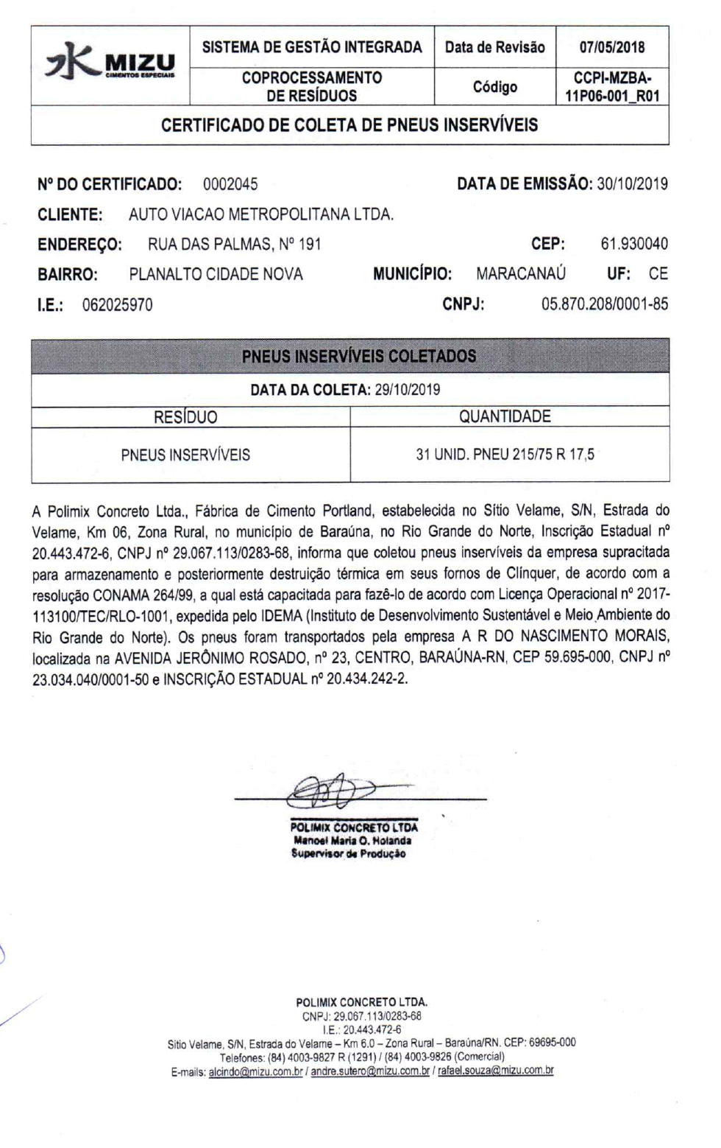

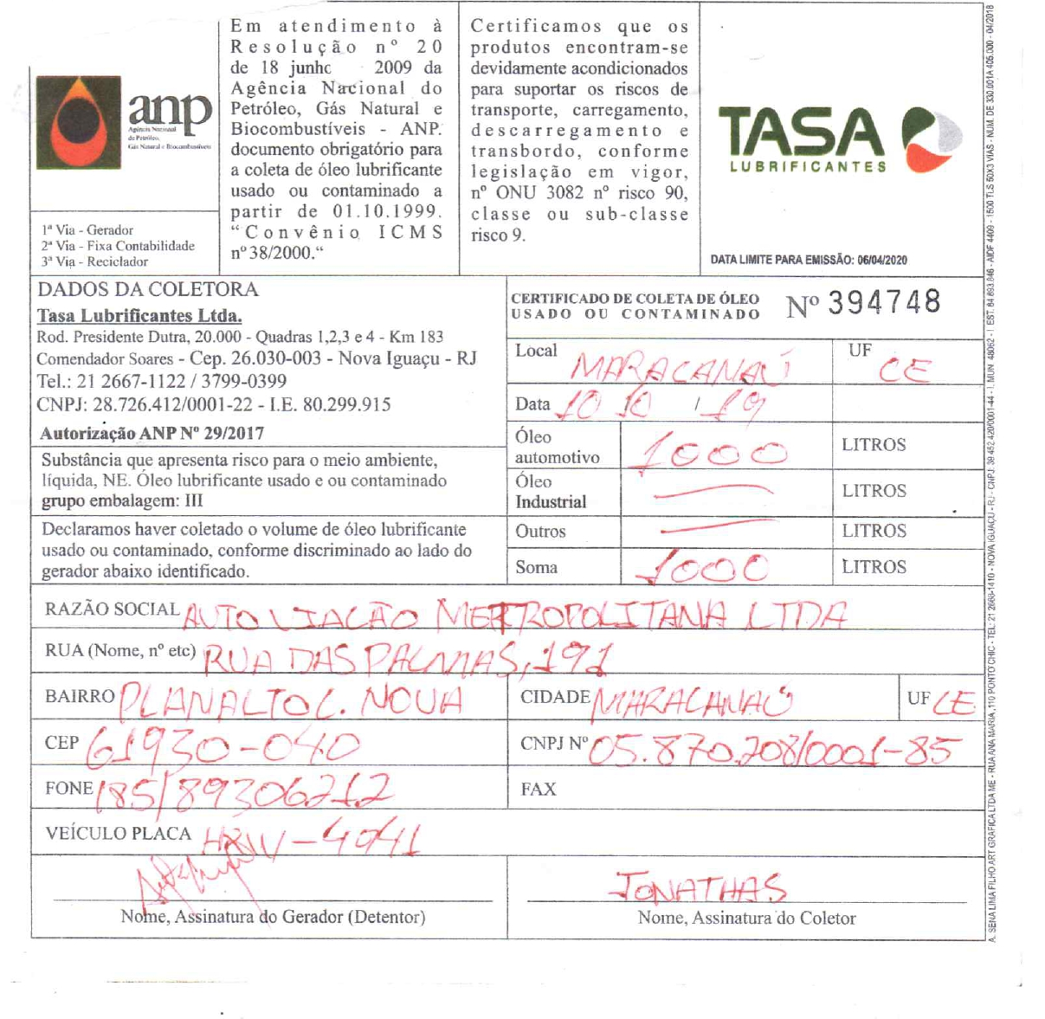

Novembro/2019
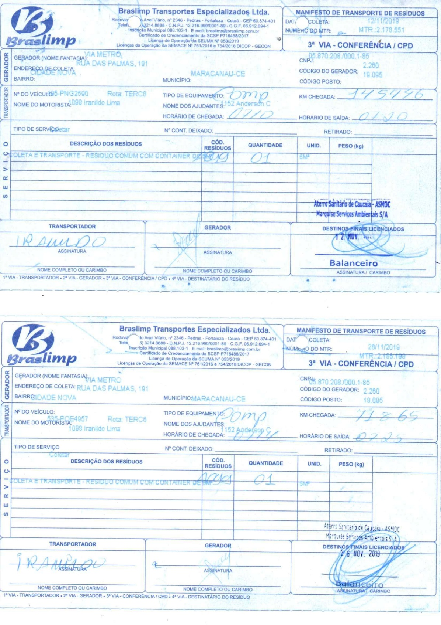

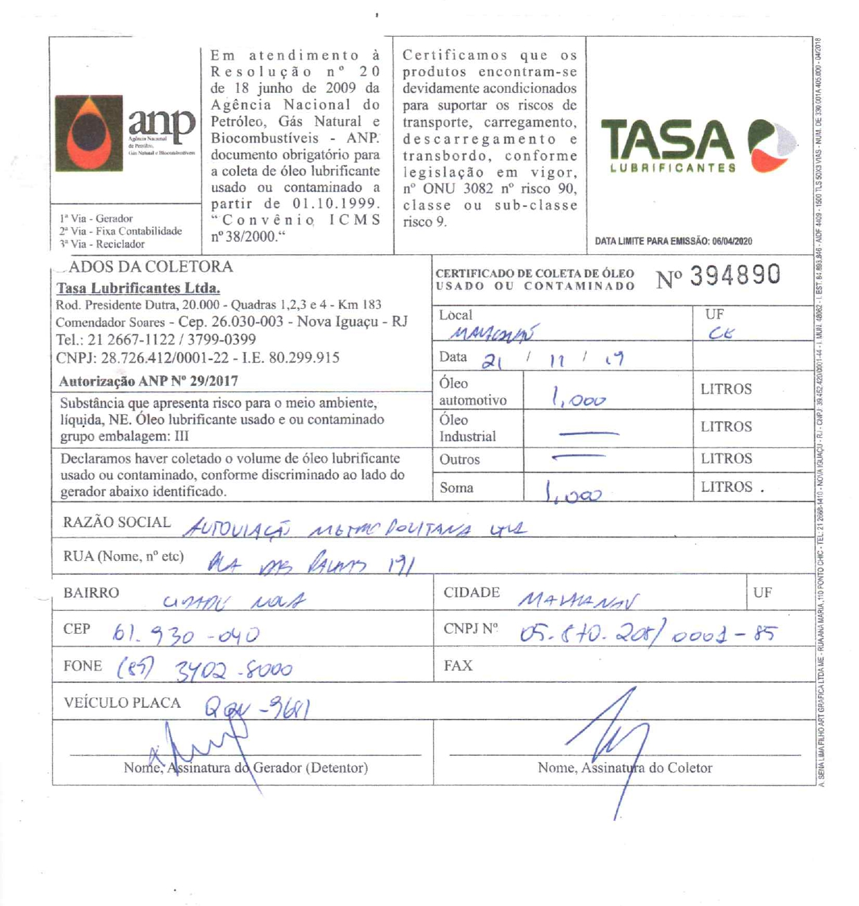

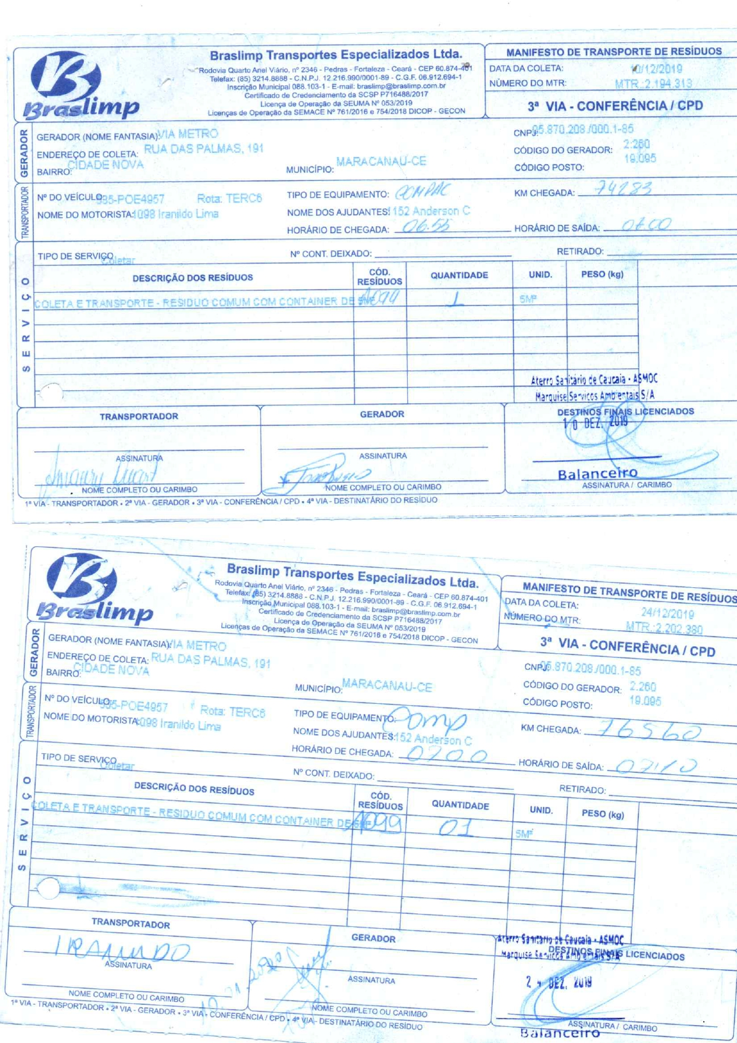
Dezembro/2019

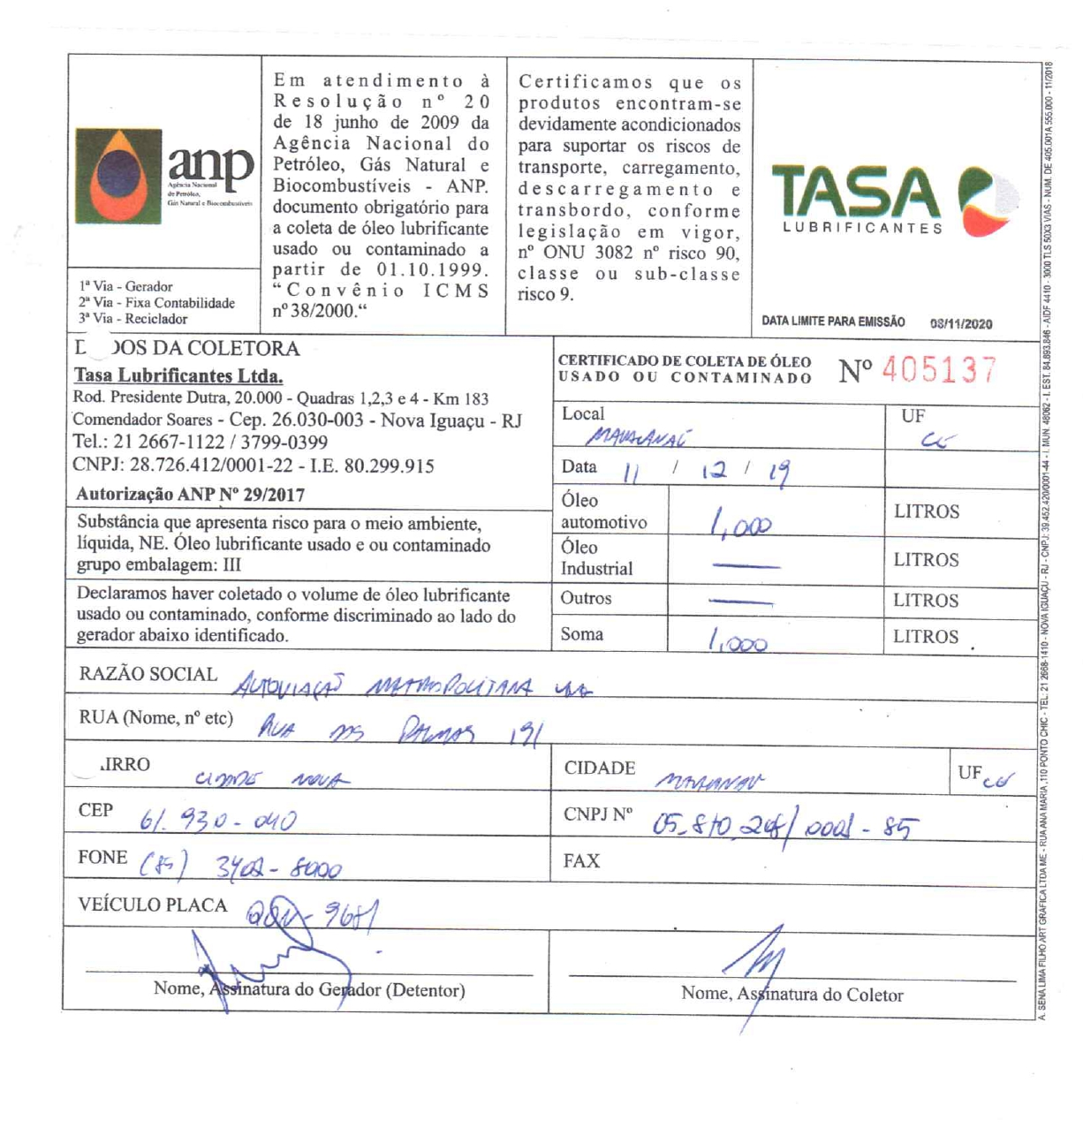

CADASTRO TÉCNICO

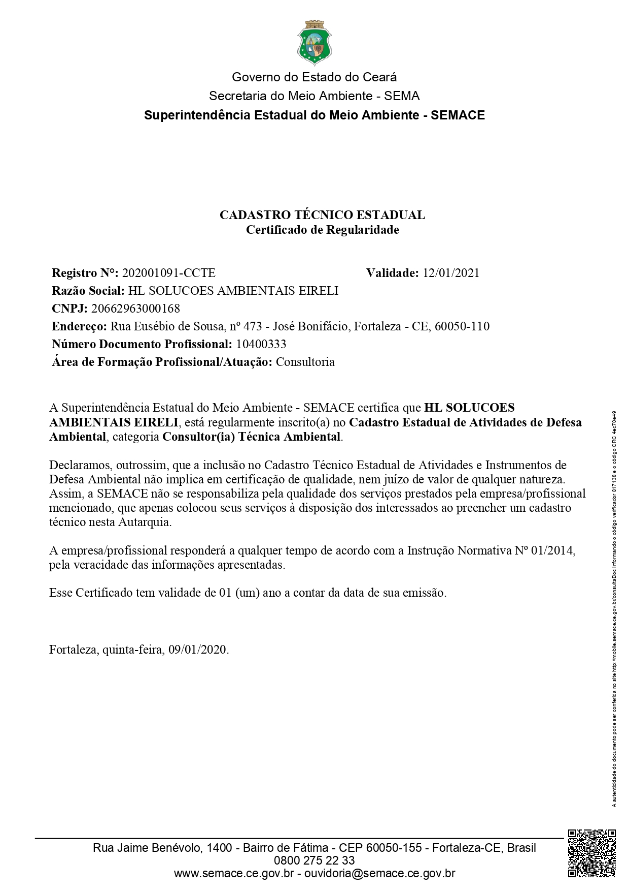

LICENÇAS DAS EMPRESAS

